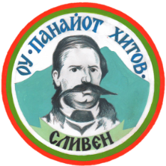

174 години

ОСНОВНО УЧИЛИЩЕ „ПАНАЙОТ ХИТОВ“ - СЛИВЕН

ИНИЦИАТИВИ ЗА ОТБЕЛЯЗВАНЕ ПАТРОННИЯ ПРАЗНИК НА УЧИЛИЩЕТО
19-23 МАРТ 2018 ГОДИНА
МОТО: „100 ГОДИНИ БЕЗСМЪРТИЕ“
№ По ред | Дата/Ден | Начален  Час | Дейност
1. | 19.03.18  ПОНЕДЕЛНИК | 13.30 | Състезание „ Аз обичам България“
2. | 20.03.2018  ВТОРНИК | 18.00 | Празничен концерт в ДНА
3. | 21.03.2018  СРЯДА | 13.00  14.30  17.00 | Пролетно почистване на училищния двор  „Аз готвя най- добре“ - кулинарно състезание  Празник на буквите
4. | 22.03.2018  ЧЕТВЪРТЪК | 11.00  13.30 | Поднасяне на цветя на паметника на Панайот Хитов  Състезание „Кръговрат на водата“ по случай Деня на водата
5. | 23.03.2018  ПЕТЪК | 10.00 | Ден на отворените врати – посещение на деца от ЦДГ“ Теменуга“ и ЦДГ“ Вержин и Хаик Папазян“

